**В г. Веневе ведутся работы по благоустройству дворовых территорий**

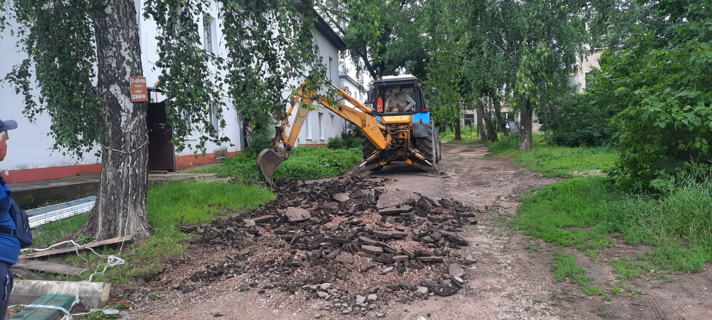

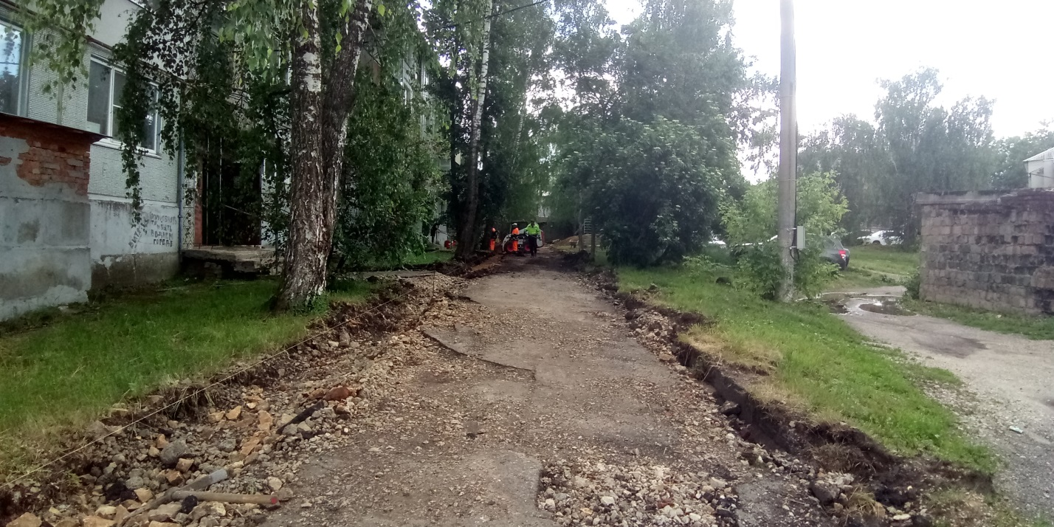

Подрядная организация ООО «Дорожник» приступила к выполнению работ по благоустройству дворовой территории многоквартирных домов № 17 по ул. К.Маркса, № 9 по ул. Л.Толстого в г. Веневе.

При благоустройстве дворовой территории МКД № 17 по ул. К.Маркса будут произведены работы по ремонту асфальтового покрытия проезда автотранспорта, устройству парковочного кармана, асфальтированию подходов к подъездам, замене бордюрного камня, устройству тротуара, установке новых скамеек и урн.

Во дворовой территории МКД №9 по ул. Л.Толстого будут произведены работы по ремонту асфальтового покрытия проезда автотранспорта с заменой бордюрного камня, асфальтированию подходов к подъездам, установке новых скамеек и урн, оборудованию мест для уличной сушки белья.

Напомним, в рамках реализации приоритетного проекта «Формирование комфортной городской среды» национального проекта «Жилье и городская среда» в текущем году в г. Веневе будет выполнено благоустройство 8-ми дворовых территорий 8-ми многоквартирных домов: № 9 по ул. Л.Толстого, № 12-а , № 17 , № 19 по ул. К. Маркса, № 9-а по ул. Советская, № 7 по ул. Международная, № 16 по ул. Володарского, № 46-в мкр. Южный в г. Веневе.